삼각형 정보(기계 유한요소해석용)를 갖는 파일을 읽는 프로그램

1. 기능
- STL 파일을 읽을 수 있다.
+ 파일명 : sample_01.stl (폴더는 아래 이미지 페이지 참조)
- 삼각형 정보를 갖는 클래스(CTri)를 생성함.
+ 꼭지점 3개 좌표값 : fv_xyz[3][3] – 실수형
+ 삼각형 면적 : fv_area – 실수형
+ 변수 2개(fv_xyz, fv_area)는 모두 private으로 처리
- 삼각형의 면적을 계산함. – 멤버 함수 생성
- 삼각형 정보를 파일로 저장한다.
+ 파일명 : output.txt (폴더는 STL 파일과 동일 위치)
+ 전체 삼각형 개수 : XXX 개
+ 삼각형의 평균 면적 : (소수점 2개)
+ 좌표값(XYZ)의 최소, 최대값
- X축 : 최소값, 최대값 – 소수점 2개
- Y축 : 최소값, 최대값 – 소수점 2개
- Z축 : 최소값, 최대값 – 소수점 2개

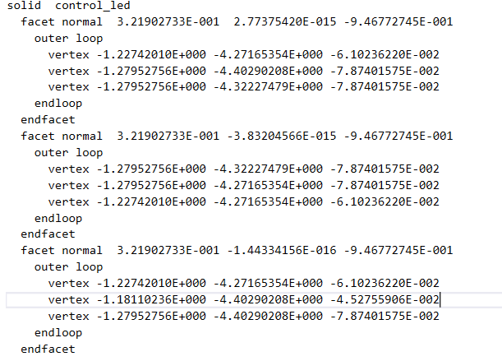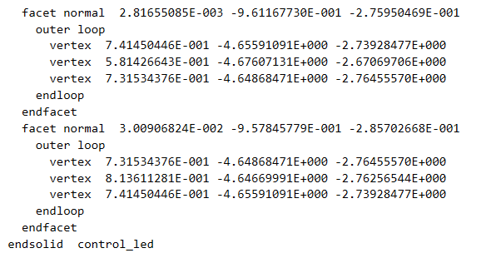
- 붉은색 Box : 삼각형 꼭지점 3개의 좌표값(XYZ)

2. MFC 프로젝트 생성
- 프로젝트 명 : STLRead
+ GUI Type : Dialog

[제품형상 예시정보 1]
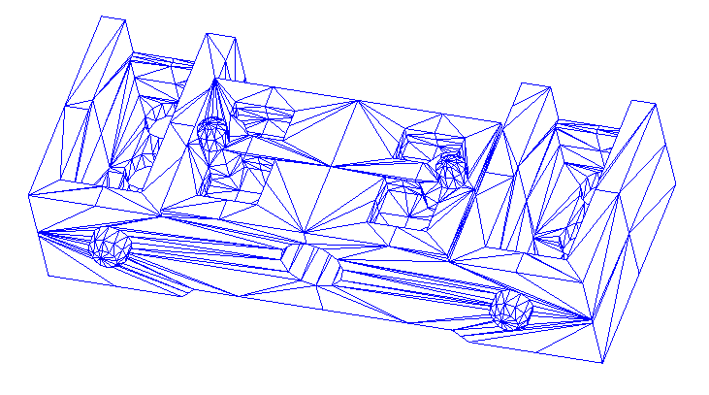
[제품형상 예시정보 2]
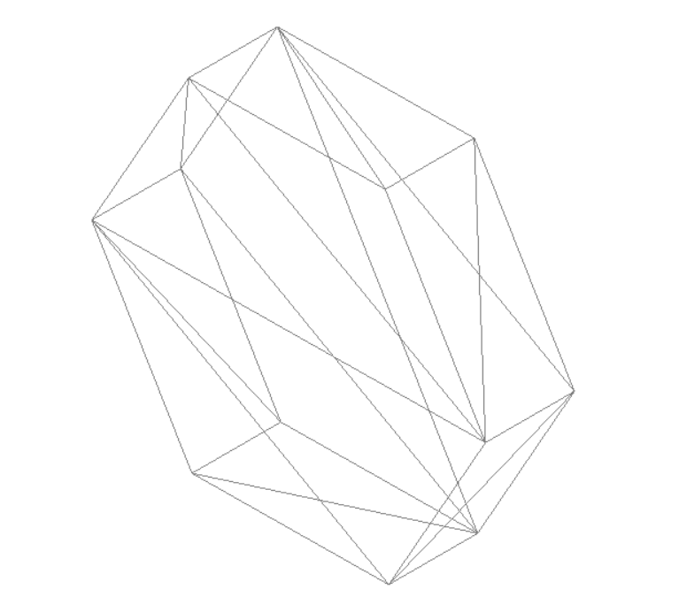
[결과 화면 1]
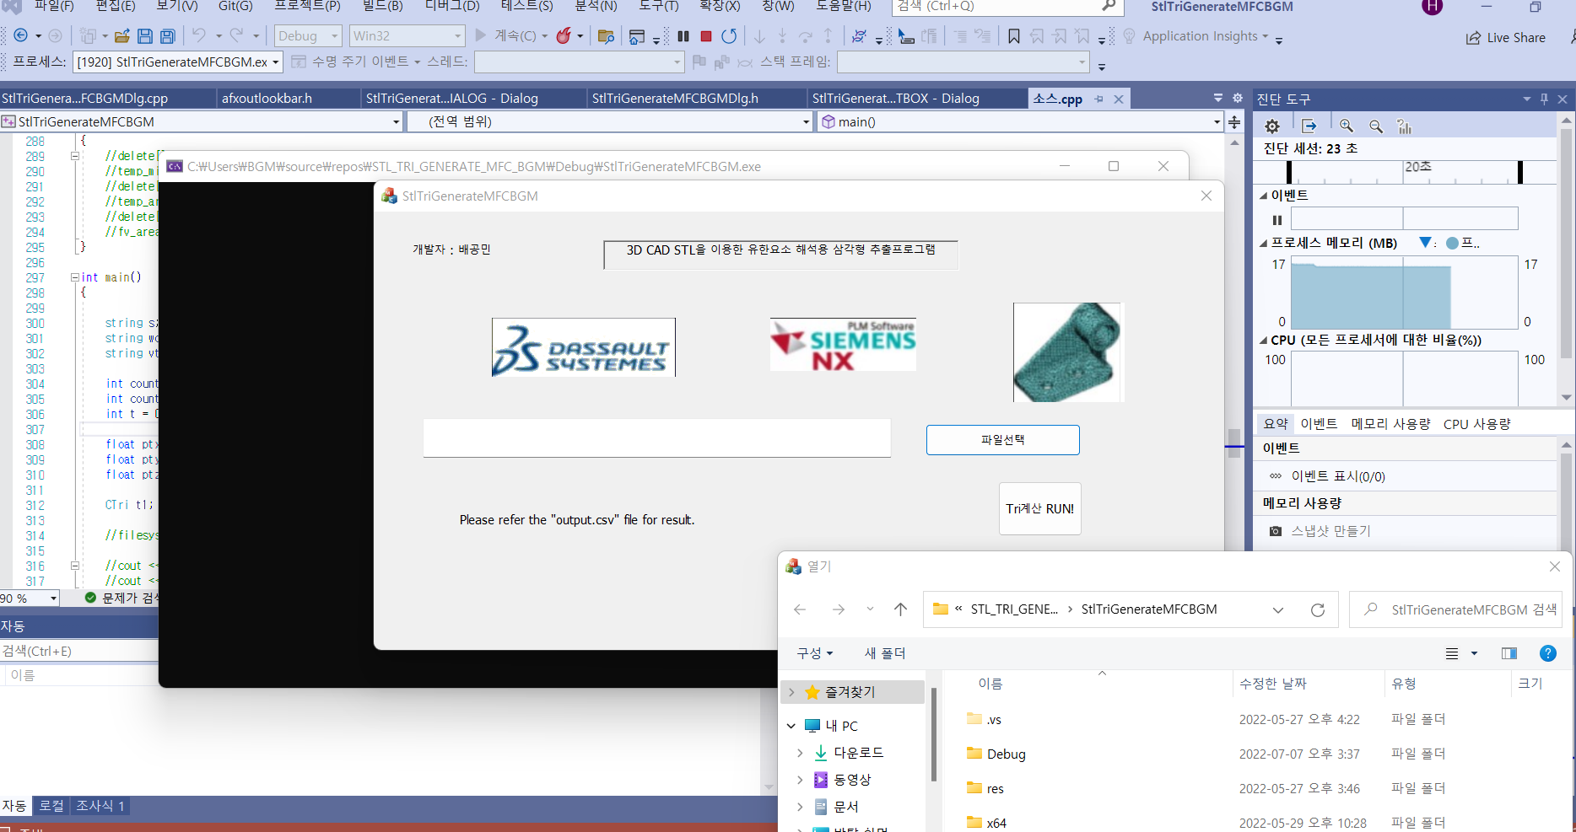

[결과 화면 2]
